Описание объекта закупки
- Наименование объекта закупки: Закупка и поставка планшетов и чехлов для планшетов для дошкольного отделения "Тополек" с. Нижнее Хорошово
Источник финансирования –
бюджет Московской области

- Количество и качество поставляемого товара
№ п/п | Наименование товара | Коз 2 | Ед. изм | количество
1 | Планшет Xiaomi Redmi Pad SE 11″, Wi-Fi, 6/128 ГБ | 11.213.01.01.02.01.003 Конструктор | шт | 2
2 | Чехол-книжка Redmi Pad SE Cover для Redmi Pad SE черный | 11.109.02.02.03.01.041 Чехол для планшетного компьютера | шт | 2

  - Товар должен соответствовать обязательным требованиям к его качеству и безопасности, предусмотренными для товара данного рода действующим законодательством Российской Федерации, иными правовыми актами органов государственной власти Российской Федерации. Согласно ГК РФ Статья 456 продавец обязан одновременно с передачей товара передать покупателю ее принадлежности, а также относящиеся к ней документы (технический паспорт, сертификат качества, инструкцию по эксплуатации и т.п.), предусмотренные законом, иными правовыми актами или договором. Вся указанная документация на товар предоставляется на русском языке.
  - Товар должен быть новым (товаром, который не был в употреблении, не прошел восстановление потребительских свойств), не иметь дефектов, связанных с качеством его изготовления, либо с качеством используемых при его изготовлении материалов. Товар должен быть предназначен для использования по назначению, быть свободным от прав третьих лиц и не являться предметом залога, ареста или иного обременения.

- Требования к порядку приёма-передачи Товара
  - Поставщик своими силами доставляет оборудование (товар) до адреса. Производит полный монтаж оборудования с использованием материала и инструментов Поставщика. Оборудование должно быть установлено согласно рекомендациям и инструкциям, приложенным производителем.
  - Непосредственно перед осуществлением приёма-передачи Товара Заказчиком выполняется входной контроль Товара в объёме не менее 100% от общего объема поставки (проверка соответствия качества, количества, ассортимента, комплектности и других характеристик Товара настоящему ТЗ и условиям Контракта), и проверка работоспособности Товара. Для проверки работоспособности необходимо:
- подключить Товар к сети электропитания (при необходимости);
- проверить (путём выполнения стандартных операций, определяемых эксплуатационной документацией: руководство пользователя, руководство администратора и т.п.) выполнение функций Товаром в соответствии со своим назначением.
  - По результатам приёма Товара Поставщиком и Заказчиком подписывается Акта (ДОП), унифицированный формат, утвержденным приказом ФНС России", который должен содержать сведения о выполненных проверках и их результатах, а также вывод о полной работоспособности Товара
  - Право собственности на Товар и риск случайной гибели Товара у Заказчика по Контракту возникает с момента подписания Акта (ДОП), унифицированный формат, утвержденным приказом ФНС России"
  - В случае выявления несоответствий (поставки некачественного Товара, некомплектности поставки, некорректной работы Товара) Поставщик обязан устранить все недостатки в сроки, предусмотренные Контрактом.
  - В день поставки Поставщик предоставляет Заказчику посредством ПИК ЕАСУЗ МО подписанные Поставщиком:
- Акта (ДОП), унифицированный формат, утвержденным приказом ФНС России"
- счёт на оплату;
- счет-фактуру (при наличии)
- Требования к сроку и (или) объему предоставления гарантий качества товара:
  - Гарантийный срок на товар 12 месяцев. Гарантийный срок на товар устанавливается с момента подписания Заказчиком Акта (ДОП), унифицированный формат, утвержденным приказом ФНС России"
  - В случае обнаружения Заказчиком дефектов поставленного товара Поставщик должен заменить дефектный товар в течение 15 (календарных) дней со дня получения извещения о выявлении таких дефектов.
  - В случае обнаружения Заказчиком дефектов в течение гарантийного срока завода изготовителя товара такие дефекты должны быть устранены Поставщиком в течение 10 дней со дня получения извещения о выявлении дефектов.
- Условия поставки товара:
  - Место поставки товара: МО, Го Коломна, с. Нижнее Хорошово, ул. Центральная, 4а
  - Товары должны отгружаться Поставщиком Заказчику одной партией.
- Сроки поставки товара: Единоразово с момента подписания контракта в течение 30 (календарных) дней. Поставка должна осуществляться в рабочие дни с 08:30 до 16:00.
  - Требования к таре и упаковке товара: Поставщик должен обеспечить надлежащую тару и заводскую упаковку товара, которая обеспечивает сохранность Товара при его транспортировке и хранении. Поставщик несет ответственность за всякого рода порчу и/или потерю товарного вида Товара до приемки его Заказчиком вследствие некачественной упаковки
  - Требования к отгрузке и доставке товара: Доставка Товара должна осуществляться Заказчику транспортом, силами Поставщика и за его счет.
- Формирование цены и форма, сроки и порядок оплаты товара.
  - Цена контракта включает в себя стоимость товара, все расходы Поставщика на перевозку, доставку, разгрузку, занос на первый этаж до места установки, страхование, уплату таможенных пошлин, налогов, сборов и других обязательных платежей, предусмотренных действующим законодательством Российской Федерации, а также прочие возможные расходы, которые необходимы Поставщику для исполнения Контракта.
  - Оплата производится за фактически поставленный товар в течение 5 (пяти) рабочих дней со дня подписания Заказчиком представленных Поставщиком Акта (ДОП), унифицированный формат, утвержденным приказом ФНС России (далее по тексту – АКТ (ДОП)), счета на оплату поставленного товара , счета-фактуры (при наличии) путем безналичного перечисления денежных средств на расчетный счет Поставщика.
  - Авансирование не предусматривается

Наименование товара | Ед. изм | изображение | описание | количество
Планшет Xiaomi Redmi Pad SE 11″, Wi-Fi, 6/128 ГБ | шт | 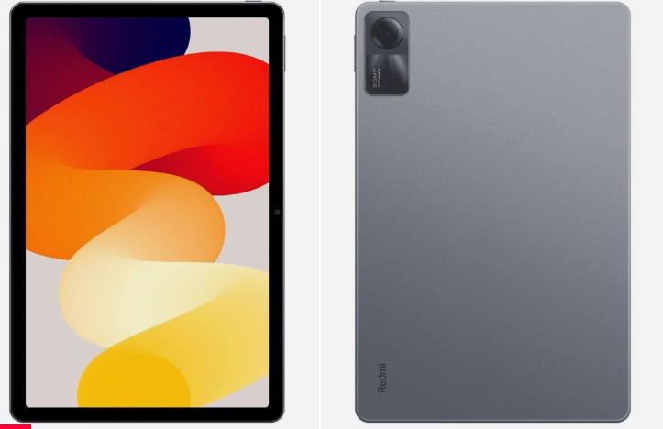 | Страна-производитель Китай  Тип планшет  Модель  Xiaomi Redmi Pad SE Wi-Fi  Экран  Диагональ экрана (дюйм) 11"  Разрешение экрана 1920x1200  Плотность пикселей 207 ppi  Технология изготовления экрана IPS  Количество цветов экрана 16.7 млн  Защитное покрытие экрана есть  Покрытие экрана глянцевое  Операционная система Android  Версия ОС Android 13.x  Оболочка ОС MIUI 14  Модель процессора  Qualcomm Snapdragon 680  Количество ядер  8  Частота работы процессора 2.4 ГГц  Конфигурация процессора  4x Kryo 265 Gold (Cortex-A73) 2.4 ГГц, 4x Kryo 265 Silver (Cortex-A53) 1.9 ГГц  Объем оперативной памяти 6 ГБ  Объем встроенной памяти  128 ГБ  Слот для карты памяти  есть  Типы поддерживаемых карт памяти  micro SD, micro SDHC, micro SDXC  Максимальный объем карты памяти  1024 ГБ  Датчики  акселерометр, датчик Холла, датчик освещенности, датчик приближения  Беспроводная связь  Поддержка стандартов сотовой связи  нет  Количество физических SIM-карт  0  Стандарт Wi-Fi  4 (802.11n), 5 (802.11ac)  Версия Bluetooth  5.0 | 2
Чехол-книжка Redmi Pad SE Cover для Redmi Pad SE черный | шт | 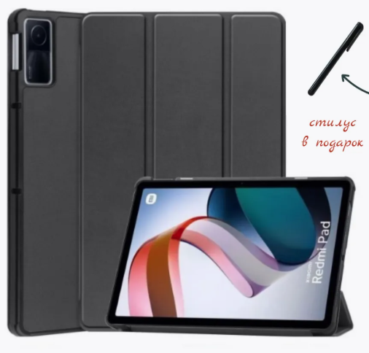 | Совместимость  Xiaomi Redmi Pad SE 11 дюймов  Особенности чехла  противоударный; трансформация в подставку  Вид застежки  магнит  Страна производства  Китай | 2

